11.04.2020.Физика .9 класс Решение задач по теме : «Энергия связи. Дефект масс»
Всё оформить в тетрадь! 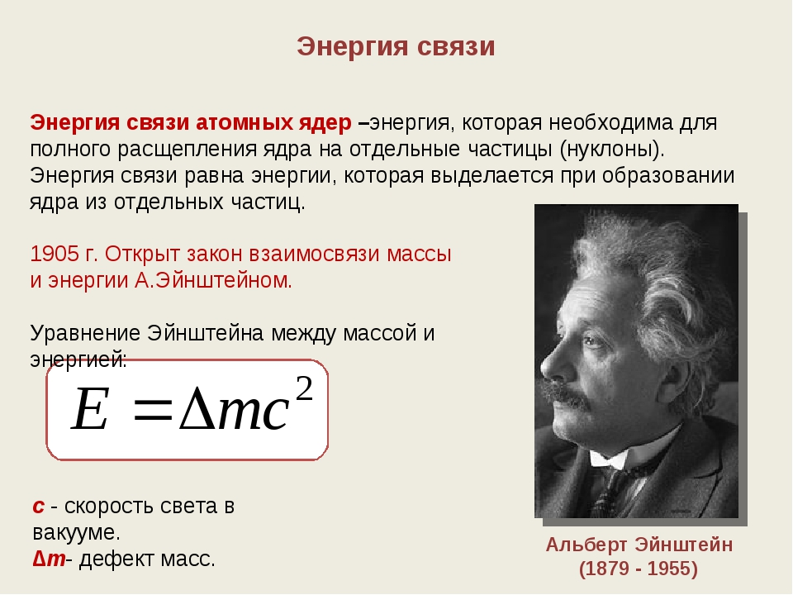
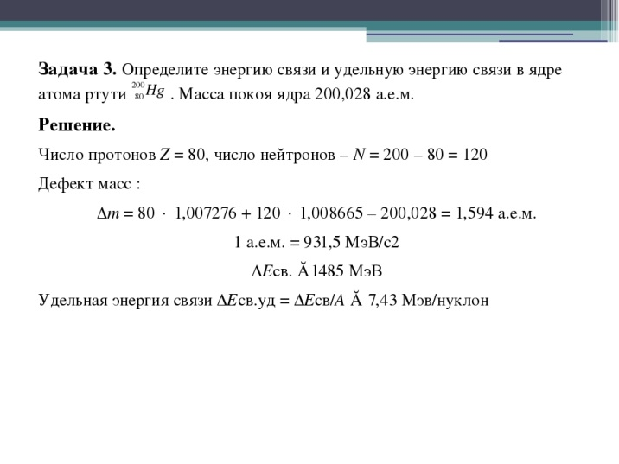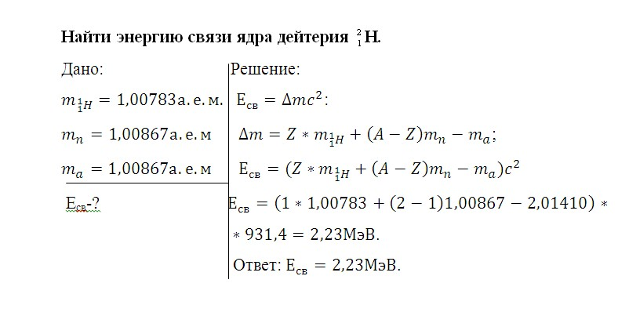

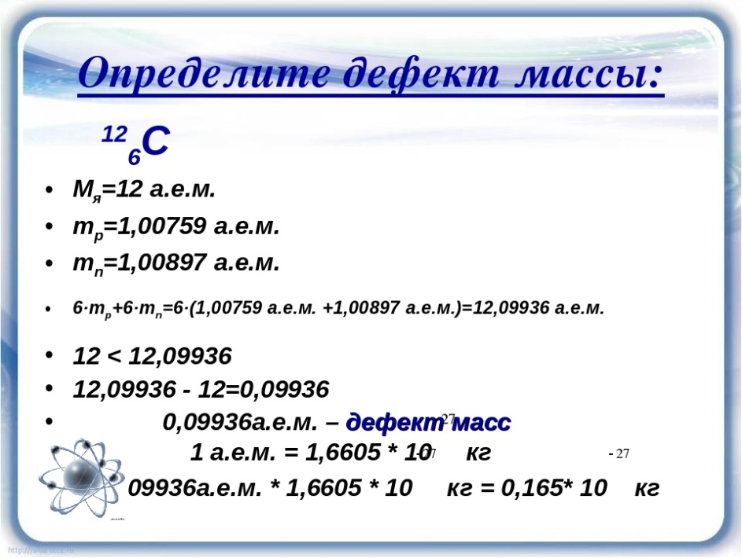
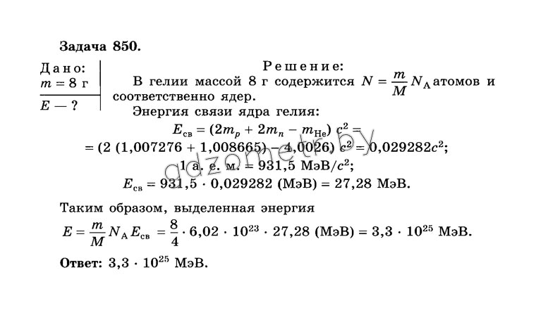
Д/з §65 Вопросы :
- Какие силы действуют между нуклонами в атомном ядре?
- Что называют энергией связи атомного ядра?
- Что называют дефектом массы?
- Напишите формулу дефекта массы.
- Что называют ядрами реакциями?

